Konzeption des
Kinderhaus St. Meinrad

Unser Leitbild:
„Das Kind in Ehrfurcht aufnehmen,
in Liebe erziehen,
in Freiheit entlassen.“
(Rudolf Steiner)

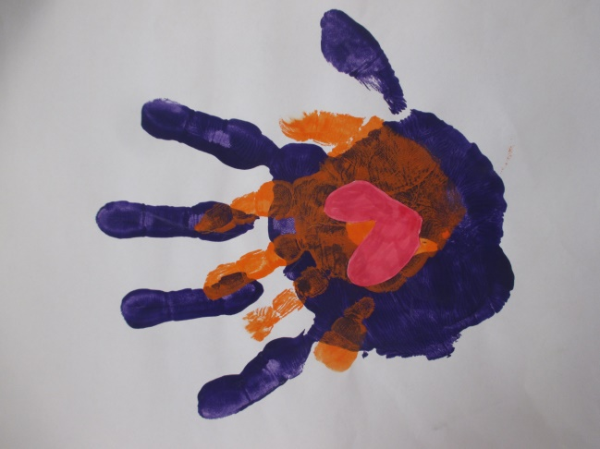

Unsere Einrichtung stellt sich vor:
Das Kinderhaus St. Meinrad liegt im Ortsteil Laucherthal der Gemeinde Sigmaringendorf an der schönen Lauchert.
Die Einrichtung besteht aus zwei altersgemischten Gruppen mit Kindern im Alter von 2- 6 Jahren und bietet insgesamt 44 Plätze an. Die Altersmischung der Gruppen birgt den Vorteil der Gemeinschaft, in der die Kleinen von den Großen und die Großen von den Kleinen lernen.
Wir sind eingebettet in einem ruhigen Wohngebiet mit einem großen Garten. Der großzügige Außenbereich mit verschiedenen Spielgeräten aus Naturmaterialen lädt zum Spielen im Freien ein.
Die Gemeinde Sigmaringendorf ist Träger des Kinderhauses und sorgt für die guten Rahmenbedingungen. Der Bürgermeister und der Gemeinderat übernehmen die Verantwortung gegenüber den Mitarbeitern und Mitarbeiterinnen und der Einrichtung. In unserer Einrichtung werden 4 verschiedene Betreuungsmodelle plus Mittagessen angeboten.
Dazu gehören die Regelöffnungszeiten, die verlängerten Öffnungszeiten, Ganztagesbetreuung mini und Ganztagesbetreuung, welche monatlich gebucht werden können.

Unsere Öffnungszeiten sind:

Regelbetreuung: Montag – Donnerstag 07:30 – 12:15 Uhr und 13:45 – 16:00 Uhr
Freitag 07:30 – 12:15 Uhr
Verlängerte Öffnungszeiten: Montag – Donnerstag 07:00 – 13:00 Uhr und 2 Nachmittage
Freitag 07:00 – 13:00 Uhr
Ganztagesbetreuung „mini“: Montag – Freitag 07:00 – 14:00 Uhr mit Mittagessen
Ganztagesbetreuung: Montag – Donnerstag 07:00 – 17:00 Uhr mit Mittagessen
Freitag 07:00 – 14:00 Uhr mit Mittagessen

Die Leitung des Kinderhauses schafft eine stabile, kontinuierliche Vernetzung zwischen Träger, Team, den Familien und den Kooperationspartnern. Das pädagogische Personal leistet hochwertige qualifizierte Arbeit und pflegt einen wertschätzenden Umgang mit allen Beteiligten. Jede Fachkraft bringt sich mit Ihren Stärken und Interessen in das Gesamtteam ein. Unsere wöchentlichen Teamsitzungen bestehen aus der Planung von organisatorischen Aufgaben und Abläufen, Fallbesprechungen, sowie kollegialer Beratung zur Stärkung des Teams.

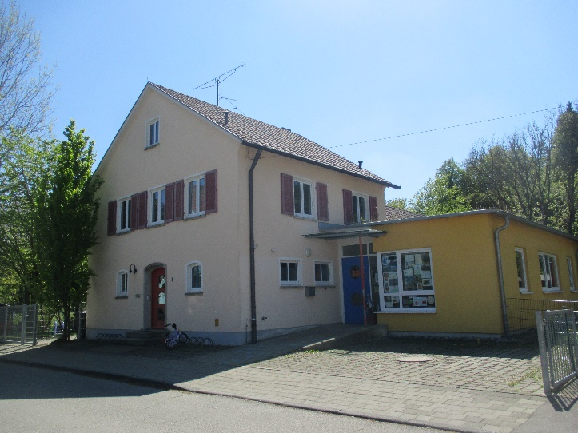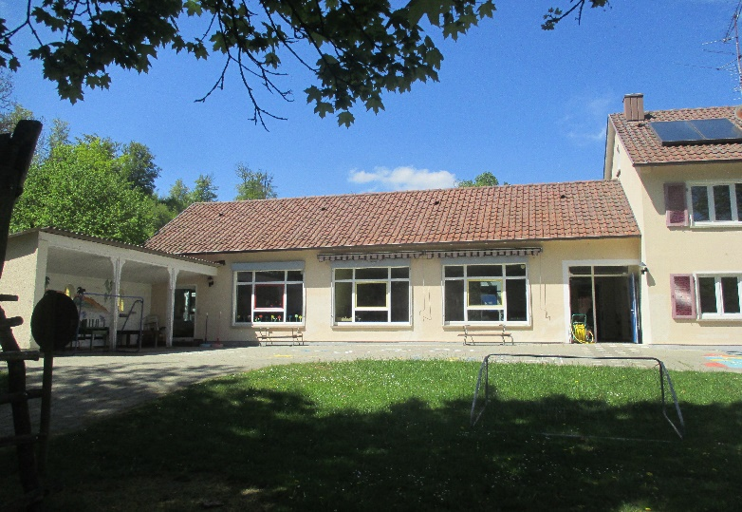

Die Geschichte des Kinderhauses:
1956 wurde der Kindergartenverein e.V. in Laucherthal gegründet. Der Verein hatte die Aufgabe in Sigmaringendorf – Laucherthal einen Kindergarten zu errichten und zu unterhalten. Dafür musste ein Grundstück erworben und darauf ein Gebäude errichtet werden. Die Gemeinde Sigmaringendorf leistete zum Bau des Kindergartens einen Beitrag und stellte das Baugrundstück unentgeltlich zur Verfügung.
1957 wurde ein Vertrag zwischen der Gemeinde und dem Verein geschlossen. In diesem Vertrag verpflichtete sich der Kindergarten St. Meinrad Laucherthal e.V. auf Antrag alle Kinder deren Eltern in Laucherthal wohnhaft sind zu gleichen Bedingungen in den Kindergarten aufzunehmen.
1958 übertrug der Kindergartenverein die Fertigstellung des von ihm begonnenen Neubaus eines Kindergartens dem Fürstlich Hohenzollerschen Hüttenwerk Laucherthal mit der Maßgabe, dass ein Teil der Restfinanzierung zu Lasten der Gemeinde Sigmaringendorf vorfinanziert wird. Mit Vertrag vom gleichen Tag übernahm die Gemeinde Sigmaringendorf den Kindergarten Laucherthal.
Die Kosten der Unterhaltung des Betriebes sowie die Beschaffung der erforderlichen Einrichtungsgegenstände wurden von der FHH und der Gemeinde je zur Hälfte getragen. 1973 wurde die Fürstlich Hohenz. Hüttenverwaltung gegen Zahlung einer Abfindung aus allen Rechten und Verpflichtungen aus dem Vertrag von 1958 entlassen.

Unser großes Außenspielgelände

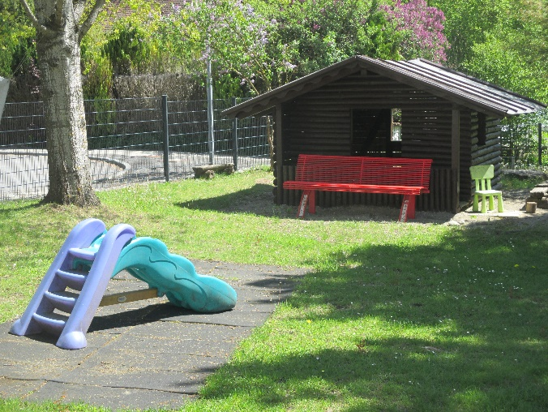
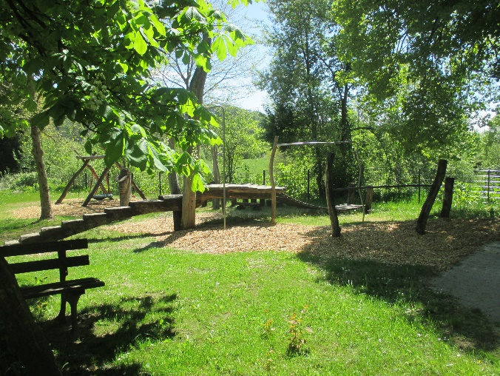
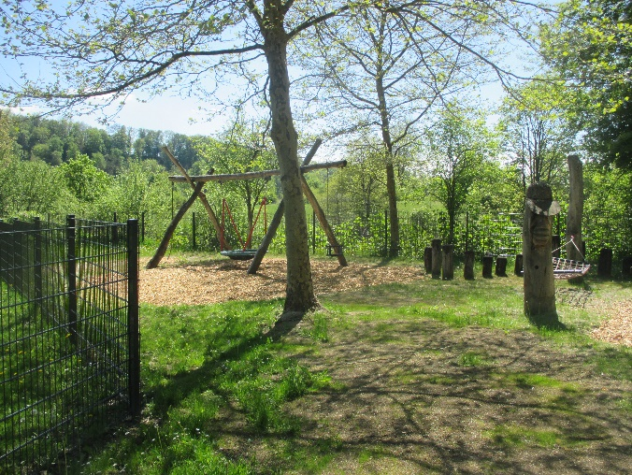
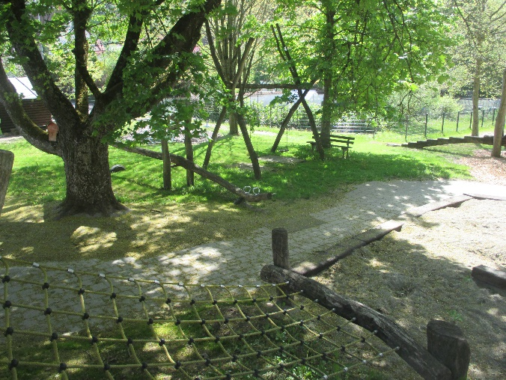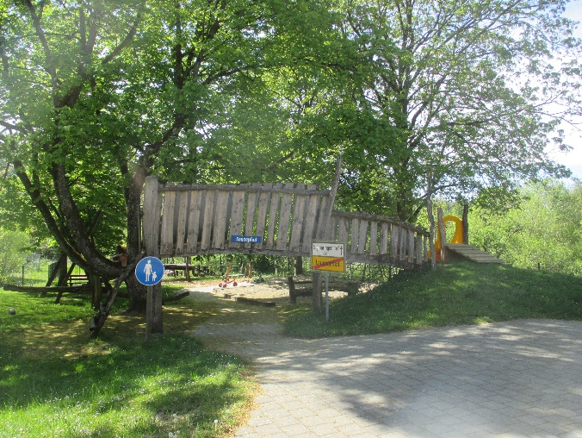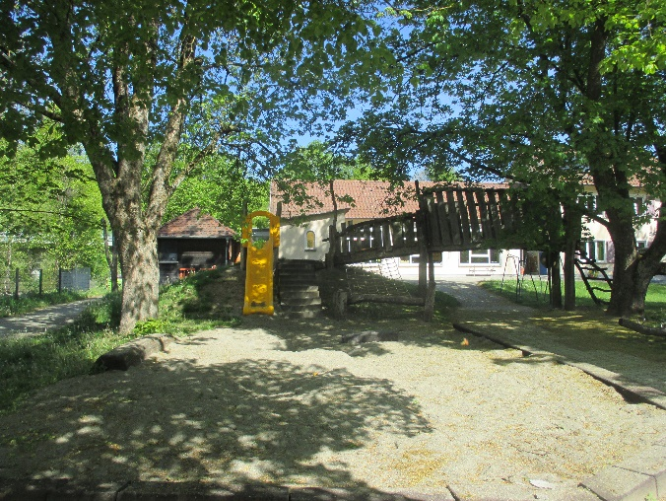

Unsere pädagogische Arbeit / pädagogischer Auftrag:
Die Grundlage für eine positive Entwicklung ist das Wahrnehmen der eigenen Persönlichkeit und die erlebte Wertschätzung für und durch die Anderen. Darin wollen wir die Kinder liebevoll sowie konsequent unterstützen, um ein gesundes Selbstbewusstsein und Verständnis für sich und andere zu entwickeln. Individualität sowie Gemeinschaftssinn werden gleichermaßen geprägt. Durch unser qualifiziertes pädagogisches Angebot welches die kindlichen Interessen und Bedürfnisse wahrnimmt, sowie der Situation angepassten pädagogischen Handlungsweise (Situationsansatz), werden die Kinder sowohl in aktuellen als auch in zukünftigen Situationen befähigt ihre Handlungen solidarisch, kompetent und selbstbestimmt durchzuführen. Die von uns umgesetzten Bildungsziele sowie pädagogischen Arbeit richten sich nach dem Orientierungsplan für Bildung & Erziehung in baden - württembergischen Kindergärten und weiteren Kindertageseinrichtungen vom Ministerium für Kultus, Jugend und Sport (KiTaG, §9, Abs.2, Kindertagesbetreuungsgesetz). Dieser gibt Anregungen zur Analyse von Wunsch und Bedarf des Kindes, sowie deren Wahrnehmung der Umwelt. Neben diesen Vorgaben und Empfehlungen haben wir selbst Ziele und Werte für die tägliche Arbeit in unserem Kinderhaus. Die Perspektiven des Kindes sind hierbei der Mittelpunkt unserer pädagogischen Arbeit.
Um die Selbstfindung des Kindes zu fördern greifen wir Inhalte und Anlässe auf und lassen die Kinder in Form von Kinderkonferenzen und Gesprächsrunden mitentscheiden. Im spielerischen Umgang fördern wir die Freude an der Bewegung, welche wichtig für Körper, Geist und Seele ist. Durch Balancieren, Klettern und Ballspielen werden Fertigkeiten wie Hände-Augen-Koordination, das Gleichgewicht die Orientierung sowie Bewegungsabläufe entwickelt und ausgebaut. Hierfür stehen ein großer Garten sowie ein Turnraum und die Turnhalle der Gemeinde zur Verfügung. Des Weiteren werden die Themen Ernährung, Nachhaltigkeit und Sprachförderung durch alltagsintegrierte Angebote und Projekte in unserer Einrichtung umgesetzt. Durch gemeinsames Spielen, Basteln, Bauen, Erzählen, Experimentieren, Singen und Lachen, Ausflüge und Exkursionen, entdecken sie die Welt und werden von uns hierbei Schritt für Schritt begleitet. Ein grob strukturierter Tagesablauf und Wochenrhythmus dienen als Rahmen, der den Kindern Orientierung, Stabilität und Beständigkeit vermittelt.
Alltägliches selber zu meistern - mit einem hohen Maß an Eigenverantwortlichkeit und Hilfsbereitschaft - stärkt die Selbstsicherheit der Kinder und gibt ihnen einen Blick dafür, wie man aus eigener Kraft Ziele setzen und erreichen kann.
Sich mit den jüngsten unserer Gesellschaft, auf den Weg Richtung Nachhaltigkeit und gesunde Ernährung zu machen, ist uns sehr wichtig.
Die Kinder werden durch uns aufmerksam beobachtet und unterstützt. Durch die Dokumentation und der Auswertung der Beobachtungen im Team erkennen wir die Stärken und Interessen des Kindes, den Entwicklungsstand und die Bereiche, in denen es der Unterstützung und Förderung bedarf.
Eine solide Basis wird den Kindern in unseren 2 Gruppen, zu der die Betreuung durch eine feste Bezugserzieherin gehört, welche auch die Eingewöhnung in der Einrichtung gewährleistet, geboten. Die Eingewöhnung ist ein festgeschriebener, transparenter Prozess, der sich an das Berliner Modell anlehnt. Wichtig ist uns, dass dennoch jedes Kind und deren Familie eine individuelle Anpassung an ihre Lebenswelt erfährt. Dadurch fördern wir Sicherheit, Zugehörigkeit und Bindung, was die Grundlage für Bildung im Kindesalter darstellt.
Die Kinderrechte der UN- Kinderrechtskonvention, sowie das Recht eines besonderen Schutzes (SGB VIII, §45, §47, §79a), welches jedes Kindes bedarf, stellen wir durch das Schutzkonzept unserer Einrichtung, sowie dem Schutzauftrag bei Kindeswohlgefährdung (SGB VIII, §8a) sicher.

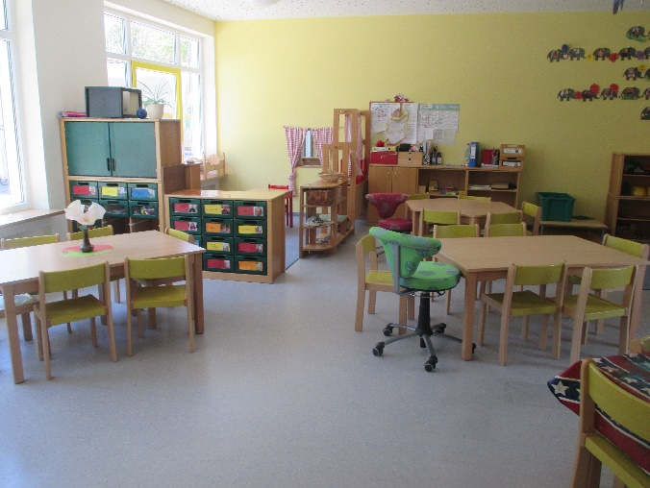
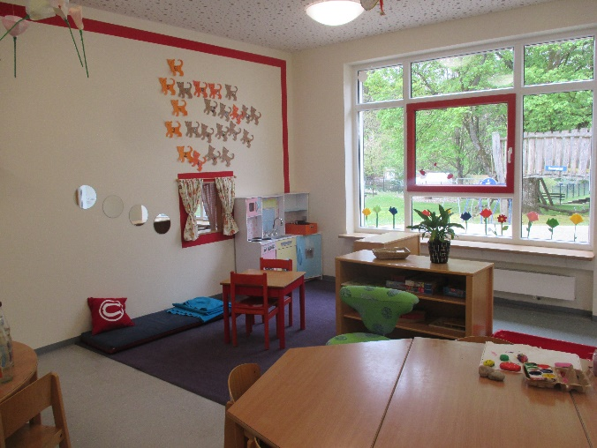
Katzengruppe Elefantengruppe
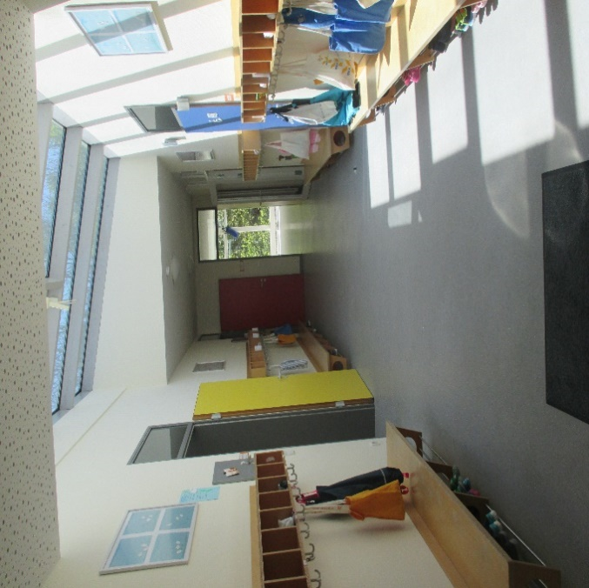
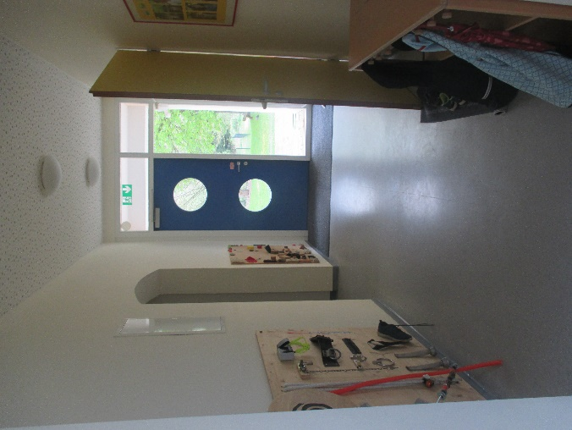
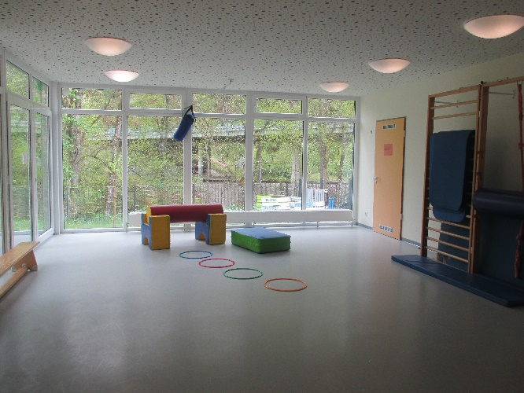
Flur zum Garten Garderoben
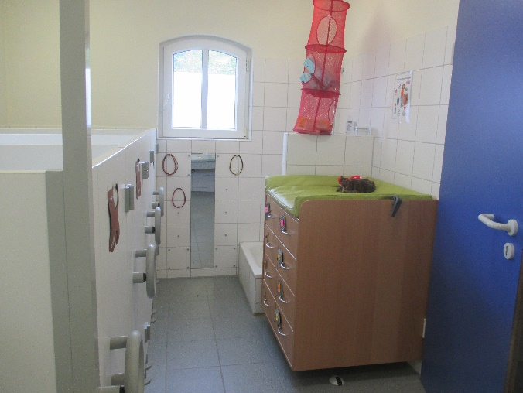
Waschraum / Toiletten Kinder Bewegungsraum

Unser Bild vom Kind:

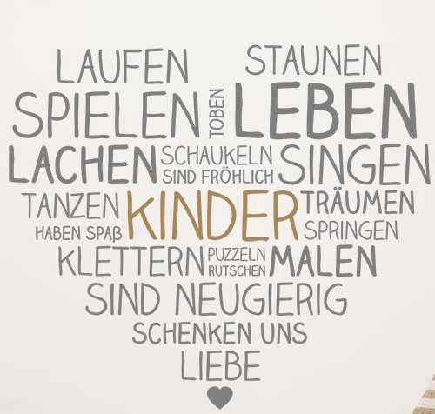

„Kinder sind keine Fässer die gefüllt, sondern Feuer, die entfacht werden wollen.“ (Francois Rabelais)

Die Beziehungsgestaltung zum Kind ist die Grundlage unseres Handelns.
Kinder erschaffen sich ihr Wissen über die Welt und sich selbst durch ihre eigenen Handlungen. Kindliche Bildungsprozesse setzen verlässliche Beziehungen und Bindungen zu Erwachsenen voraus. Bildung geschieht bei sozialer Interaktion.
Durch unsere offene Sichtweise erkennen wir die Vielfalt der Kinder und verstehen sie als Bereicherung der Gemeinschaft unseres Kinderhauses.

Elternarbeit:

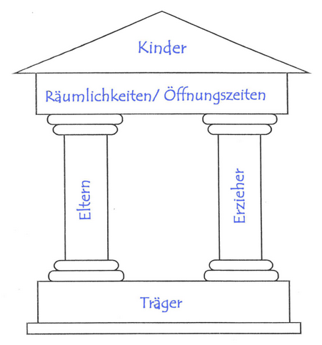

„Das Leben der Eltern ist das Buch in dem die Kinder lesen“ (Aurelius Augustinus)

Wir verstehen uns als Partner der Familien um gemeinsam zum Wohl des Kindes zu agieren. Eltern sind die Experten ihrer Kinder. Dies ist die grundlegende Haltung unserer Zusammenarbeit mit den Eltern. Die gemeinsame Unterstützung und Begleitung der Kinder, sowie Anregung und Herausforderung der Bildungsprozesse durch Eltern und pädagogische Fachkräfte, stellt die Bedeutung der Erziehung dar. Diese Erziehungspartnerschaft pflegen wird durch regelmäßige Gespräche, wie z.B. Anmelde-, Eingewöhnungs- und Entwicklungsgespräche. Die Familien werden regelmäßig über Aushänge und Elternbriefe von uns informiert. Der erste Elternabend im neuen Kindergartenjahr gibt einen Gesamtüberblick über die Einrichtung und unsere Arbeit und dient dem gegenseitigen Kennenlernen. Der Elternbeirat, welcher als Brücke zwischen der Elternschaft, den Pädagogen und dem Träger fungiert, wird zu Beginn jedes Kindergartenjahres von den Eltern neu gewählt. Über das Jahr verteilt, finden verschiedene gemeinsame Feste statt.

Begegnungen:
Die Kinder und Familien, welche sich hier bei uns im Kinderhaus begegnen, haben viele Gemeinsamkeiten und dennoch unterscheiden sie sich, im Wesentlichen durch ihre Lebensbereiche. Jede Familie hat eine eigene Geschichte, andere Präferenzen, sie leben anders, gehen anders miteinander um, glauben anders und müssen ihre eigenen Herausforderungen bewältigen. Alle haben die gleichen Rechte und werden in gleicher Weise anerkannt. In dieser Hinsicht unterstützen wir alle Kinder und Familien dadurch, dass wir in unserer Einrichtung kein diskriminierendes Verhalten zulassen. Bei abwertenden, menschenfeindlichen oder drohenden Äußerungen schauen wir nicht weg, sondern greifen ein und vermitteln unsere orientierenden Wertvorstellungen. Alle Kinder haben den gleichen menschlichen Wert, unabhängig von Geschlecht, Hautfarbe, Sprache, Religion, Meinung oder Herkunft. (Art. 2.2 der UN-Konvention der Rechte des Kindes)
„Es ist normal, verschieden zu sein“ (Richard von Weizsäcker)

Kooperationspartner:

Um den Übergang vom Kinderhaus in die Grundschule fließend zu gestalten, besteht eine enge Kooperation mit dem Kinderhaus und der Grundschule in Sigmaringendorf. Die beiden Kinderhäuser, die Grundschule und der Träger bilden zusammen das kommunale Bildungshaus Wunderfitz. Die Arbeit des Bildungshauses beruht im Wesentlichen auf zwei Organisationsformen: der Lernwerkstatt für die Vorschüler zusammen mit den Erstklässlern und der Projektarbeit für Kinder im Alter zwischen 3 und 10 Jahren.
Eine weitere enge Kooperation leben wir durch die räumliche Nähe und dem historischen Hintergrund unserer Einrichtung mit der Firma Zollern (z.B. Barbarafeier, Werksbesichtigungen).
Ebenso pflegen wir eine gute Zusammenarbeit mit verschiedenen Beratungs- und Förderstellen im Landkreis. Institutionen wie z.B. die Feuerwehr, Bäckerei, der Narrenverein, das Waldhaus Wunderfitz und Bauernhöfe im Umkreis stellen weitere Bildungsorte für uns dar.

Öffentlichkeitsarbeit:

Wir informieren die Öffentlichkeit über besondere Aktionen und Feierlichkeiten durch Artikel im Mitteilungsblatt der Gemeinde, Elternbriefe und auf unserer Homepage.

Verantwortlich für den Inhalt:

Kinderhaus St. Meinrad
Schulstr. 8
72517 Sigmaringendorf – Laucherthal
Tel: 07571/14078
Fax: 07571/7476686
Kinderhaus.laucherthal@web.de

